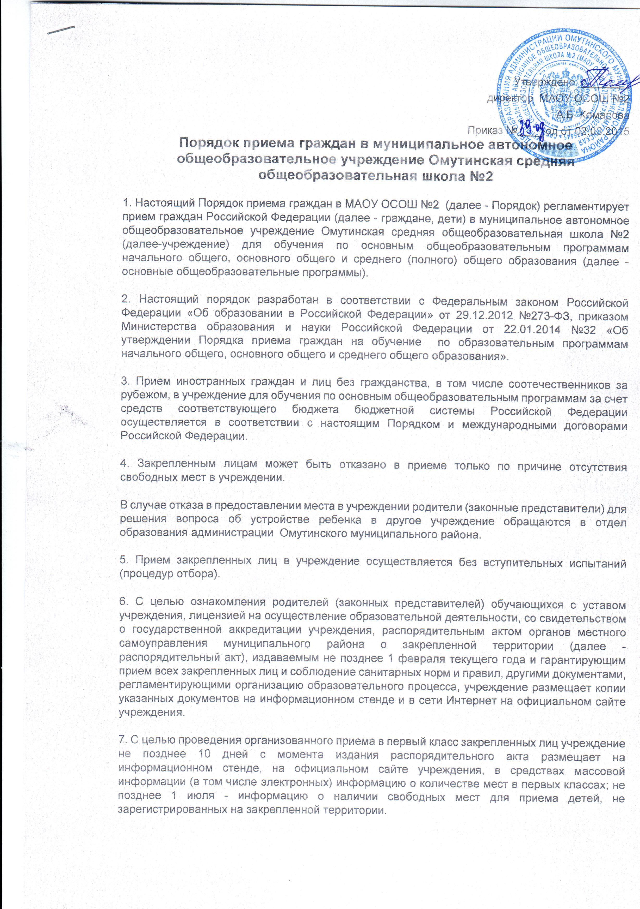8. Прием граждан в учреждение осуществляется по личному заявлению родителей (законных представителей) ребенка (приложение №1) при предъявлении оригинала документа, удостоверяющего личность родителя (законного представителя), либо оригинала документа, удостоверяющего личность иностранного гражданина и лица без гражданства в Российской Федерации.
Учреждение может осуществлять прием указанных заявлений в форме электронного документа с использованием информационно-телекоммуникационных сетей общего пользования.
В заявлении родителями (законными представителями) ребенка указываются следующие сведения о ребенке:
а) фамилия, имя, отчество (последнее - при наличии);
б) дата и место рождения;
в) фамилия, имя, отчество (последнее - при наличии) родителей (законных представителей) ребенка.
г) адрес места жительства ребенка, его родителей (законных представителей);
д) контактные телефоны родителей (законных представителей) ребёнка.
Примерная форма заявления размещается учреждением на информационном стенде и на официальном сайте учреждения в сети «Интернет».
Для приема в учреждение:
- родители (законные представители) ребенка, проживающего на закрепленной территории, для зачисления ребенка в первый класс дополнительно предъявляют оригинал свидетельства о рождении ребенка или документ , подтверждающий родство заявителя, свидетельство о регистрации ребенка по месту жительства или по месту пребывания на закрепленной территории или документ, содержащий сведения о регистрации ребенка по месту жительства или по месту пребывания на закрепленной территории;
- родители (законные представители) детей, не проживающих на закрепленной территории дополнительно предъявляют свидетельство о рождении ребенка.
Родители (законные представители) детей, являющихся иностранными гражданами или лицами без гражданства, дополнительно предъявляют документ, подтверждающий родство заявителя (или законность представления прав ребенка), и документ, подтверждающий право заявителя на пребывание в Российской Федерации.
Иностранные граждане и лица без гражданства, в том числе соотечественники за рубежом, все документы представляют на русском языке или вместе с заверенным в установленном порядке переводом на русский язык.
Копии предъявленных при приеме документов хранятся в учреждении на время обучения ребенка.
9. Родители (законные представители) детей имеют право по своему усмотрению представлять другие документы.
10. При приеме в учреждение для получения среднего общего образования представляется аттестат об основном общем образовании установленного образца.
11. Требование предоставления других документов в качестве основания для приема детей в учреждение не допускается.
12. Факт ознакомления родителей (законных представителей) ребенка с лицензией на осуществление образовательной деятельности, свидетельством о государственной аккредитации учреждения, уставом учреждения фиксируется в заявлении о приеме и заверяется личной подписью родителей (законных представителей) ребенка.
Подписью родителей (законных представителей) обучающегося фиксируется также согласие на обработку их персональных данных и персональных данных ребенка в порядке, установленном законодательством Российской Федерации.
13. Прием заявлений в первый класс учреждения для граждан, проживающих на закрепленной территории начинается не позднее 1 февраля и завершается не позднее 30 июня текущего года.
Зачисление в учреждение оформляется приказом руководителя учреждения в течение 7 рабочих дней после приема документов.
Для детей, не проживающих на закрепленной территории, прием заявлений в первый класс начинается с 1 июля текущего года до момента заполнения свободных мест, но не позднее 5 сентября текущего года.
Учреждения, закончившие прием в первый класс всех детей, проживающих на закрепленной территории, осуществляют прием детей, не проживающих на закрепленной территории, ранее 1 июля.
14. Для удобства родителей (законных представителей) детей учреждение вправе установить график приема документов в зависимости от адреса регистрации по месту жительства (пребывания).
15. При приеме на свободные места граждан, не проживающих на закрепленной территории, преимущественным правом обладают граждане, имеющие право на первоочередное предоставление места в учреждении в соответствии с законодательством Российской Федерации и нормативными правовыми актами субъектов Российской Федерации.
16. Дети с ограниченными возможностями здоровья принимаются на обучение по адаптированной основной общеобразовательной программе только с согласия их родителей (законных представителей) и на основании рекомендаций психолого-медико-педагогической комиссии.
17. Документы, представленные родителями (законными представителями) детей, регистрируются в журнале приема заявлений (приложение №2). После регистрации заявления родителям (законным представителям) детей выдается расписка в получении документов, содержащая информацию о регистрационном номере заявления о приеме ребенка в учреждение, о перечне представленных документов. Расписка заверяется подписью должностного лица учреждения, ответственного за прием документов, и печатью учреждения.
18. Приказы размещаются на информационном стенде в день их издания.
19. На каждого ребенка, зачисленного в учреждение, заводится личное дело, в котором хранятся все сданные при приеме и иные документы.

